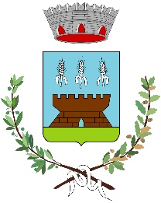
Comune di Solto Collina (Bg)
Consorzio Comuni B.I.M.
di Valle Camonica
RICHIESTA RILASCIO-RINNOVO “FREE SKIPASS”
STAGIONE 2023-2024

Io sottoscritto_________________________________________________________
nato a ____________________________________il__________________________
residente a ___________________________________________________________
in via _________________________ n°_________ telefono ____________________

CHIEDO IL RILASCIO-RINNOVO DEL FREE SKIPASS

Per mio figlio/a ___________________________________________________
per la stagione Invernale 2023-2024 da utilizzare nei comprensori sciistici Aprica-Corteno Golgi, Borno, Schilpario, Ponte di Legno-Tonale, Val Palot, Colere, Monte Pora, Presolana, Spiazzi di Gromo, Lizzola, Selvino e Montecampione.
E DICHIARO AD OGNI EFFETTO DI LEGGE
- di essere a conoscenza che il free skipass è personale e non cedibile a terzi;
- di impegnarmi a fare in modo che non vi siano abusi nel suo utilizzo.
Per il rilascio skipass si allega fotografia, fotocopia documento d’identità del minore interessato e 5 Euro di cauzione (per rilascio prima Key Card), ricevuta di versamento di euro 50,00 a favore del Comune di Solto Collina da effettuarsi al seguente iban: IT82 Y030 6953 5301 0000 0300009 con causale “Free skipass + nome del minore”.

Data________________________ Firma____________________________

